Transposition of the Great Arteries : Physiology and Diagnosis

연세심장혈관병원 소아심장과
최재영
서 론
대혈관 전위 또는 완전 대혈관 전위는 선천성 심장병의 약 5-8%를 차지하는¹⁻⁴⁾ 청색증형 선천성 심장질환으로서 치료하지 않으면 1주이내에 환자의 약 30%, 1달 이내 약 50%, 6개월 이내 약 70% 그리고 1년 이내 약 90%가 사망하는 것으로 알려져 있다.⁵⁾ 동반 기형과 출생 후 변화에 따라 임상적 증상, 징후 및 병태 생리가 다르게 나타나며 자연 경과도 다르므로 적절한 치료를 위해 정확한 평가와 함께 환자마다의 특성을 감안한 전체적인 병태생리학적, 혈역학적 이해가 필요하다. 따라서 대혈관 전위의 동반 기형 및 시기에 따른 병태생리학적, 혈역학적 변화 및 세부적인 평가에 대한 고찰을 통하여 대혈관 전위 환자의 성공적인 치료에 도움이 되고자 한다.

주요 동반기형 및 이에 따른 병태생리와 임상 증상
대혈관 전위 환자에서 혈역학적, 병태 생리적 현상과 임상 증상, 징후 및 자연경과는 일차적으로 동반 기형의 종류, 정도, 출생 후 변화 및 이러한 요인들의 기능적 관계(체순환과 폐순환 사이 혈액 혼합 등)에 의해 대부분 결정되어진다. 따라서 주요 동반 기형의 조합에 따라 전형적인 몇가지 유형으로 본 질환을 분류하여 생각해 볼 수 있는데, 비록 모든 환자가 반드시 이 몇가지 유형 중 하나의 전형으로 나타나지는 않는다고 하더라도 이러한 분류를 통한 접근은 질환의 본질적인 문제뿐 아니라 그 특성을 인식하고 이해하는 데에 도움이 되며(Table 1.) 각각의 환자에서는 이러한 유형에 따른 특징과 환자마다의 세부적 특성을 종합적으로 판단하는 것이 중요하다.
대혈관 전위 환자의 절반 가량에서는 동맥관과 난원공 개존 혹은 심방중격결손만 동반되며 약 30-45%에서는 심실중격결손을 동반(이중 약 1/3은 작은 결손)하는 것으로 알려져 있고^{6),7)} 약 10%에서 심실 중격결손과 좌심실유출로 협착을 함께 동반하는데 드물게는(약 5%) 심실중격결손 없이 좌심실 유출로 협착이 동반되는 경우도 있다.³⁾ 심실중격결손은 동맥관 개존이나 심방중격 사이의 교통(심방중격결손이나 난원공 개존)을 제외하면 대혈관 전위 환자에서 가장 흔히 동반되는 기형으로 다양한 위치와 크기로 나타나는데 드물게 다발성으로 존재하기도 한다. 위치 및 유형은 막양부에 약 33%, 근성 중격에 약 27%, 유입로 중격에 약 5%, 정렬 이상형 결손이 약 30%, 그리고 원추부 중격 저형성에 의한 유출로 근성 중격의 결손(doubly committed subarterial defect)이 약 5% 정도로 알려져 있으며⁸⁾ 막양부나 근성부 결손은 시간이 지나면서 점차 작아질 수 있고 유입로 결손은 방식판막이나 전도 계통의 이상 또는 삼첨판의 기승(straddling) 및 이와 관련된 우심실의 저형성을 동반할 수 이다. 정렬 이상 형의 결손은 유출로 중격의 전방 편위로 우심실에서 체순환으로의 출구를 좁게 만들고 폐동맥이 심실중격을 기승하는 형태로 나타나서 마치 Taussig-Bing 기형과 유사하게 나타날 수 있으며 이러한 경우에는 대동맥궁의 저형성과 대동맥 축착과 같은 대동맥궁 이상이 동반되는 경우가 많다. 유출로 중격이 후방으로 편위되면 폐동맥 판하부 협착과 폐동맥판 형성부전을 동반 할 수 있다. 좌심실 유출로의 협착은 심실중격결손이 없는 경우의 약 20%(혈역학적으로 의미있는 협착은 약 5%), 심실중격결손이 있는 경우의 약 30%정도로 전체적으로는 약 25%정도에서 동반되는 것으로 알려져 있는데 수술전 심초음파나 심도자 검사 소견은 특히 심실중격결손이 동반된 경우 폐동맥을 통한 혈류 증가에 따른 기능적인 요인이 작용함으로써 과평가되는 경향이 있다. 심실중격결손을 동반하지 않은 경우에는 우심실 수축기 압력이 높아서 중격이 수축기에 좌심실 쪽으로 편향되는데 이 때문에 좌심실 유출로 협착이 나타날 수 있으며⁹⁾¹⁰⁾ 따라서 이러한 dynamic obstruction은 폐혈관 저항이 높거나 동맥관이 크게 열려있어 폐동맥 고혈압이 동반되어 있는 경우에는 잘 나타나지 않는다. 이에 비에 고정된 협착은 섬유성 융기(fibrous ridge)나 분리성 막(discrete membrane)의 형태로도 나타나는데 더 드물게는 폐동맥 판하부에 터널 같은 섬유근육성 융기(tunnel-like fibromuscular ridge)의 형태로도 나타난다. 폐동맥판 협착과 폐동맥판륜 저형성이 있을 때에는 대개 판하부협착을 동반한다. 심실중격결손을 동반한 경우에는 좌심실 유출로 협착이 더 심하고 복합적인 양상으로 나타나는데 대부분 판하부 협착이 존재하며 심실중격결손이 없는 경우에 나타나는 유형 외에도 유출로 중격이 좌심실 유출로쪽으로 돌출되어 발생하는 근육성 협착도 나타난다. 드물게는 승모판 유두근과 건삭이 유출로 쪽에 부착된다든지 소위 심실 중격류나 탈출된 삼첨판 조직이 좌심실 유출로를 막는 경우, 그리고 전외방의 근육띠(muscle of Moulaert)에 의한 협착이 동반되기도 한다.¹¹⁻¹⁷⁾ 기능적으로 의미있는 삼첨판의 기형은 수술 시 약 4%에서 발견된다고 하나 부검을 통한 연구에서는 약 31%까지 보고되었다.¹⁸⁾ 삼첨판 건삭이 막양부 중격 주변이나 유출로 중격에 부착하는 경우, 또는 심실중격결손을 통해 삼첨판이 탈출되는 경우에는 심실중격결손의 수술에 중요한 장애가 될 수 있다. 유입로 중격에 결손이 있는 경우에는 삼첨판륜이나 유두근/건삭이 기승되거나 이와 동반하여 우심실의 저형성이 관찰되기도 한다. 승모판의 이상은 심실중격결손을 동반한 경우에 더 자주 나타나며 부검례에서는 20%정도에서 관찰되지만 기능적으로 의미있는 경우는 4%정도이다.⁸⁾ 대동맥 축착이나 대동맥궁 저형성과 같은 대동맥궁 이상도 약 5%가량에서 동반되며 특히 전방 중격정렬이상(anterior malalignment)형 심실중격결손을 동반한 경우에 많다.
심실중격결손이 없거나 작은 결손만 동반된 경우(Table 1.의 유형 I)의 혈역학적 특징과 임상 증상은 동맥관, 심방중격결손의 크기 및 이에 따른 체/폐 순환간의 혈액 혼합 정도에 따라 결정 된다. 가장 전형적인 경우는 출생 후 동맥관이 점차 막혀가면서 혈액 혼합의 양이 줄어들고 (‘체순환과 폐순환 혈액의 혼합 및 동맥혈 산소 포화도’절 참고) 청색증과 대사성 산혈증이 심해지면서 환자의 상태가 점점 나빠지는 자연 경과를 보이는데 청색증은 대개 출생 후 신생아실에서 알아볼 수 있을 정도로 나타나는 경우가 많아서 출생 후 1시간이내 약 56%, 하루 이내 92%가량에서 청색증이 인지되었다고 보고되었다.¹⁹⁾ 심실중격결손이 없거나 작은 결손만 동반된 경우에도 동맥관과 심방중격결손이 클 때에는 큰 심실중격결손을 동반한 경우와 같이 청색증이 별로 없고 빈맥, 빈호흡, 수유곤란 등 심부전 증상 주증상일 수 있다. 큰 심실중격결손이 동반된 대혈관 전위(Table 1.의 유형 II) 환아는 폐혈류가 증가되어있고 체/폐 혈류의 혼합이 많아서 청색증이 거의 인지되지 않을 정도인 경우가 많고 울고 보챌 때에만 경한 청색증을 나타내기도 한다. 이 경우에는 과도한 용적, 압력 과부하로 인해 2-6주 이내에 빈맥, 빈호흡, 수유곤란 등 심부전 증상이 나타나며 경한 청색증 이외에는 단지 큰 심실중격결손만 가진 환자와 유사한 임상증상을 나타내는 경우가 많다. 큰 심실중격결손과 폐동맥 협착을 가진 환자는 폐협착의 정도에 따라 혈역학적 결과나 임상 증상이 다른 양상으로 나타나지만 일반적으로 폐혈류가 적을 뿐 아니라 그나마 혼합(mixing)되어진 혈류만이 체순환으로 들어가게 되므로 출생 시부터 심한 청색증을 나타내게 되며 심한 폐동맥 협착이나 폐동맥 폐쇄를 동반한 활로사징 환자와 유사한 임상증상을 보인다. 심실중격결손을 동반한 대혈관 전위 환자에서 폐혈관 폐색성 병변이 발생하면 폐혈류가 줄고 체/폐 순환 사이의 혈액 혼합이 감소하여 청색증이 없던 환자에게서 청색증이 나타나거나 경한 청색증만 보이던 환자에게서 점차 청색증이 심해지는 양상으로 나타나며 이 때 산소포화도 감소에 반응하여 이차적으로 적혈구용적율(hematocrit)이 상승하므로 청색증이 더 뚜렷해진다.

Table 1. Physiologic and clinical classification of transposition of the great arteries.

유형 폐혈류 혈액혼합 청색증

I. TGA with IVS or small VSD* ↑ ±/+ +/++
II. TGA with large VSD ↑↑ ++ ±/−
III. TGA with large VSD and LVOTO ↓ + +/++†
IV. TGA with large VSD and PVOD ↓ + +/++‡

*; Patients with large patent ductus arteriosus have similar characteristics to subgroup II. †; Level of cyanosis is variable according to the severity of LVOTO. ‡; Progressive aggravation or secondary increase in cyanosis. TGA, transposition of the great arteries, IVS, intact ventricular septum, VSD, ventricular septal defect, LVOTO, left ventricular outflow tract obstruction, PVOD, pulmonary vascular obstructive disease.

태아기 및 출생 직후의 순환
대혈관전위 환자의 태아기 생존이나 발달은 비교적 정상적으로 이루어지는 것으로 알려져 있고 뇌나 심장의 크기, 중량은 정상아와 비슷하지만 태반으로부터 공급되는 산소와 당의 함유가 많은 혈액이 난원공을 통해 좌심실, 폐동맥, 동맥관, 및 하행대동맥을 순환하게 되는 것과 관련하여 췌장 islet cell의 수는 정상아에 비해 약 2.7배, 중량은 2.2배 및 부신 피질의 중량은 정상아에 비해 약 1.2배 높은 것으로 알려져 있으며 이러한 소견은 당뇨병 산모로부터 태어난 신생아와 비슷한 소견이다.²⁰⁾ 출생 후, 좌심방 압력은 폐순환 증가와 함께 정상아와 유사하게 증가되지만 우심실이 저항이 높은 체순환을 감당하면서 우심방의 압력은 정상아보다 높은 상태로 유지되어 난원공이 열려있게 된다. 따라서 양심실의 충만압이 심방 사이 혈액의 이동의 주요 결정인자인 심실 이완기에는 심실 충만에 대한 저항이 높은 우심방에서 상대적으로 심실 충만에 대한 저항이 작은 좌심방으로 혈액이 이동하며 심실 수축기에는 순응도가 낮은 좌심방에서 순응도가 높은 우심방으로 혈액이 이동하여 심방 사이 혈액의 혼합이 일어난다.²¹⁾ 심방 사이 혈액의 이동은 호흡주기에 따른 흉강 내 압력의 변화에 의해서도 영향을 받는다. 동맥관이 크게 열려있는 경우에는 폐정맥 혈류가 많아 좌심방으로부터 우심방으로 혼합되는 혈류량도 많아지고 동맥혈 산소 포화도가 높게 유지되지만 이러한 경우 동맥관을 흐르는 혈액의 높은 산소포화도가 동맥관 조직의 수축을 유발하여 점진적 폐쇄를 촉진하는 자극으로 작용할 수 있다.

체순환과 폐순환 혈액의 혼합 및 동맥혈 산소 포화도
대혈관 전위 환자에서는 출생 후 생존을 위해 체순환과 폐순환 사이 혈액의 혼합이 필수적이다. 산소의 공급이라는 측면에서 볼 때, 체정맥을 통해 심장으로 들어오는 혈액 중 다시 체순환으로 들어가지 않고 폐순환으로 빠져나가는 양의 혈액이 실질적으로 효과적인 폐혈류량(effective pulmonary circulation)이 되며 마찬가지로 폐정맥으로부터 좌심방으로 환류되는 혈액 중 다시 폐순환으로 들어가지 않고 체순환으로 빠져나가는 만큼의 혈액이 실질적으로 효과적인 체혈류량(effective systemic circulation)이 된다. 이러한 혈액의 혼합은 난원공, 심방중격결손, 심실중격결손, 동맥관 및 폐기관지 우회 혈관 등의 해부학적 연결을 통해 이루어지는데 이러한 통로의 크기, 부위 및 수가 혼합되는 혈액의 양을 결정함으로써 동맥혈 산소포화도의 중요한 영향요인이 된다. 해부학적 단락이 적절한 경우에는 동맥혈 가스 포화도가 주로 폐혈류량에 의해 결정되어지며 폐혈류량은 동맥관, 심실중격결손 등의 단락과 함께 폐동맥 협착 여부, 폐혈관 저항 등에 영향을 받는다.

폐혈관 폐색성 병변
큰 심실중격결손이 동반되어 있는 대혈관 전위 환자에서는 폐혈류가 증가하는 다른 선천성 심질환의 경우보다 폐혈관 폐색성 병변이 더 일찍 그리고 자주 나타난다.²²⁻²⁵⁾ 이러한 폐혈관 병변은 심실중격결손을 동반하지 않은 대혈관 전위 환자에서도 나타나는데 이 경우에는 동맥관이 크게 열려있는 것이 원인이 되며 부가적으로 적혈구과다증이 병존하는 상태에서 미세 혈전이 발생하여 폐혈관 폐색을 더 촉진할 수도 있다. Heath-Edwards 분류 3도 이상의 폐혈관 병변은 큰 심실중격결손을 동반한 경우에 생후 2개월이전에 20%, 3-12개월 사이 25%, 12개월 이후에는 78%에서, 그리고 심실중격결손이 없는 경우에는 2개월 이전 1%, 3-12개월 사이 17%, 12개월 이후에는 34%에서 존재하는 것으로 보고되었다.²³⁾ 대혈관 전위 환자에서 폐혈관 병변이 더 잘 발생하는 데에는 여러가지 요인이 작용한다. 출생 후 조기에 나타나는 폐혈관 근육의 증가, 혈관 내막의 과형성 뿐 아니라 폐포 내 폐동맥의 수도 감소되어있고, 기관지 동맥으로부터 낮은 산소포화도의 혈액이 모세혈관 전 폐 세동맥(precapillary pulmonary arteriole)으로 유입되어 국소적인 폐의 저산소혈증을 야기한다. 적혈구는 저산소혈증에 반응하여 증가되어 있으며(polycythemia) 혈소판은 정상 수치를 유지하지만 파괴가 진행되고 있는 현상이 관찰되었는데(compensated thrombolysis) 이러한 비정상적인 적혈구 및 혈소판의 요인과 폐동맥압 및 폐혈류량의 증가 등의 요인은 결과적으로 혈류의 마찰력을 증가시키며 내피의 손상, 미세 혈전의 발생 등을 촉진시켜 조기에 발생하여 신속히 진행하는 혈관 병변의 원인이 된다.²⁶⁾²⁷⁾

이학적 소견
심실중격결손이 없거나 작은 결손만 동반된 환자에서의 청색증은 한 조사에서 약 82%에서 중등도 이상, 약 18%는 경미하였다고 한다.¹⁹⁾ 큰 심실중격결손을 동반한 경우보다는 경미한 심부전 증상으로 빈호흡, 수유곤란 등이 나타날 수 있고 반 수 정도에서 청진 상 약한 구출성 수축기 잡음이 좌흉골연 중간이나 상부에서 들리는데 대개 증가된 폐혈류 때문에 좌심실 유출로에서 발생하거나 때로는 작은 동맥관을 통한 혈류에 의한다. 동맥관이 큰 경우에도 전형적인 지속성 잡음, 맥압증가나 이완기 굴림잡음(rumbling murmur) 등은 잘 나타나지 않는다. 큰 심실중격결손을 동반한 경우에는 수축기 심잡음이 들리는데 출생 직 후에는 뚜렷하지 않다가 폐혈관 저항이 떨어지면서 점차 단순히 큰 심실중격결손만 있는 경우와 유사한 양상의 심잡음이 나타난다. 폐혈류가 많이 증가하기 때문에 이완기 굴림잡음 및 제 3 심음, 분마율(gallop rhythm), 제 2심음(P2)의 증가 등이 나타나고 심부전 증상과 함께 간종대가 일찍 나타나는 경우가 많다. 심실중격결손과 폐동맥 협착이 동반된 환자에서는 폐동맥 협착에 의한 구출성 심잡음이 청진된다. 모든 유형의 환자에서 제 2심음은 단일음으로 들리는 경우가 대부분이다.

심전도, 흉부 방사선 소견 및 검사실 소견
심전도 소견은 출생 직 후 수일 내에는 정상일 수 있으나 보통 QRS축의 우축 편위, 우심실 비대 소견을 보인다. 때로는 생후 3-5일 이후 우측 흉부 유도에서 T파가 양성을 보이는 것이 우심실 비대의 유일한 징후일 수 있다. 큰 심실중격결손이나 동맥관 개존을 동반한 경우나 좌심실 유출로 협착을 동반한 경우, 폐혈관 폐색성 병변이 발생한 경우처럼 좌심실의 압력, 용적의 부하가 큰 경우에는 양심실 비대를 보이는 경우가 많다. 또한 방실 판구형(AV canal type)의 심실중격결손을 가진 경우에는 좌축 편위의 소견을 보인다.
흉부 방사선 상에서 전형적으로는 폐동맥 음영의 증가를 동반한 심비대가 있으면서 좁은 상부 종격동과 달걀모양의 심장을 보인다.
동맥혈 가스검사에서는 심한 저산소혈증이 있으면서 산소 투여에 반응을 보이지 않는 것이 전형적이며 저혈당, 저칼슘혈증 등이 동반되기도 한다.

심초음파 소견
일반적으로 심초음파 검사는 대혈관 전위 환자의 치료에 필요한 모든 형태학적, 기능적 정보를 제공해 주며 일차적이며 가장 중요한 검사라고 할 수 있다. 심초음파 검사를 통한 대혈관 전위의 진단 자체는 방실 연결이 정상이면서 심실-대혈관 연결이 바뀌어 있는 것을 관찰함으로써 비교적 쉽게 내릴 수 있다. 흉골연단축상(parasternal short axis view)에서는 정상에서 소위 원과 소시지 모양(circle-sausage appearance)을 나타내는 두 대혈관이 두 개의 원(double circle)으로 나타나는데 이 두 개의 대혈관 중에서 가운데 위치하는 혈관이 원위부에서 분지하는 것을 추적하여 폐동맥임을 확인하고 대개는 폐혈관보다 앞쪽, 우측에 있는(d-transposition) 대동맥에서 관상동맥이 나오는 것을 확인한다. 흉골연장축상(parasternal long axis view)에서는 두개의 대혈관이 꼬이지 않고 평행하게 주행하면서 뒤쪽의 대혈관인 폐동맥이 먼저 급격한 각도로 후방을 향하는 것을 확인할 수 있다. 심첨이나 흉골하로부터의 5-chamber veiw에서는 직접 우심실에서 대동맥이, 좌심실에서 폐동맥이 기시하는 것을 확인할 수 있다. 대혈관 전위로 진단할 수 있는 요소들이 확인되면 심방 사이 혈액 혼합의 정도, 동맥관을 통한 혈류의 정도, 심실중격결손의 존재, 크기, 위치, 및 수 등 즉각적인 조치(PGE1 투여, 심방중격절개술)의 필요 여부를 좌우하는 정보들을 확인하고 그 외에도 좌심실 유출로 협착의 유무, 부위, 형태 및 정도, 관상동맥의 기시와 주행 경로, 방실 판막 및 척삭 부착의 이상 유무, 각 심실의 발달 정도, 대동맥과 대동맥궁의 협착 여부 등 수술에 중요한 정보들을 모두 확인 하여야 한다. 풍선 심방중격절개술이 필요한 경우 심초음파를 이용한 유도로 안전하게 시행할 수 있으며 심방중격절개술 후 그 효과를 즉시 확인할 수 있다. 심실중격결손을 동반하지 않은 환자에서 특히 생후 수주 경과되어 늦게 발견된 경우에는 동맥치환술 후 낮은 폐동맥압에 적응된 좌심실의 기능 부전이 발생할 수 있으므로 좌심실 질량, 좌심실 후벽 두께, 좌심실 확장기말 직경, 심실중격의 형상(septal configuration)을 관찰하여 동맥치환술 후 위험도에 대한 정보를 얻을 수 있다.²⁸⁾(‘단계적 동맥치환술이 필요한 경우’절 참조) 관상동맥의 기시와 주행(Fig. 1.)은 동맥치환술을 시행함에 있어 필요한 정보이므로 가능한 한 정확한 정보를 얻도록 노력해야 하며 대다수 환자에서 심초음파 검사만으로 수술에 필요한 정보를 얻을 수 있다. 이와 관련하여 일반적으로 관상동맥이 하나이거나(single coronary artery) 심근 속으로 주행하는 경우(intramural coronary artery) 동맥치환술의 유병율과 사망률이 뚜렷이 높다고 알려져 있었으나²⁹⁻³²⁾ 최근에는 기계환기 기간, 중환자실 재원기간 등은 길어질 수 있지만 위험에는 큰 차이가 없다는 보고들이 나오고 있는데,³³⁻³⁵⁾ 그 동안 문헌에 나타난 보고들을 재분석한 최근의 메타분석(meta-analysis)에서는 관상동맥이 하나이거나(single coronary artery) 심근 속으로 주행하는 경우(intramural coronary artery)에는 역시 위험이 증가하는 것으로 결론내리면서 하지만 메타분석이 아닌 동시 연구(contemporary studies)로 더욱 철저한 평가가 필요하다고 하였으며³⁶⁾ 또 최근의 어떤 보고에서는 관상동맥이 하나인 경우 단일 좌관상동맥구를 가지면서 우관상동맥이 대동맥 앞쪽으로 주행하는 경우 재수술의 위험이 높으나 이외에는 안전하게 동맥치환술을 시행할 수 있다고 하였으며³⁷⁾ 또 다른 연구에서는 심근 속으로 주행하는 관상 동맥을 가진 환자의 동맥 치환술에서 유병율과 사망률은 증가하지 않으나 추적 관찰에서 관상동맥 폐쇄의 위험은 더 높다고 하였다.³⁸⁾ 이러한 서로 다른 견해들은 어떤 관상 동맥의 이상은 위험도를 증가시키지만 기관과 수술자의 경험이 축적되면서 어느 정도 극복될 수 있음을 시사하는 것으로 생각된다.

심도자 검사 및 심혈관 조영술
대부분의 환자에서 심초음파 검사만으로 필요한 정보를 얻을 수 있을 뿐 아니라 심방중격절개술도 심초음파 유도 하에 시행할 수 있다는 사실이 일반적으로 인식되면서 그 필요와 적용이 많이 감소하였지만 심도자 및 심혈관 조영술은 아직도 때로는 유용한 진단적 수단의 하나라고 할 수 있다. 복잡한 기형이 동반되어 있는 경우나 심초음파로 필요한 정보를 얻을 수 없는 경우에는 심도자 검사 및 심혈관 조영술로 확인되지 않은 정보를 얻을 수 있으며 또한 필요한 경우 보다 익숙하게 심방중격절개술을 시행할 수도 있다. 이 때 주의해야 할 점은 심초음파 검사로 확인이 곤란한 정보 중 필요한 것만을 확인하여 조영제 사용을 가능한한 줄이고 검사가 너무 지연되지 않도록 하는 것이 좋으며, 또한 체/폐 순환 사이의 혈액 혼합이 적어서 문제가 되는 환자에서는 다른 정보를 확인하기 전에 풍선 심방중격절개술을 먼저 시행한 후 필요한 정보를 확인하는 것이 안전하다. 폐동맥압에 대한 정보는 대개 좌심실압 측정 및 좌심실 조영술을 통한 형태학적인 평가로 어느 정도 얻을 수 있으며 폐동맥으로 도관 삽입이 어려워서 폐동맥 압력의 측정이 어려운 경우에는 폐정맥 쐐기압(pulmonary venous wedge pressure)을 참고할 수도 있다. 심실중격결손을 동반하지 않은 아형의 환자 중 진단이 늦어진 경우나 폐혈관 폐색성 병변이 의심되는 환자에서 좌/우 심실압, 폐혈관 저항 등 보다 정확한 혈역학적 정보를 얻기 위해 심도자 검사가 필요한 경우도 있다. 과거 대혈관 전위 환자에서 심도자 및 심혈관 조영술은 심방중격절개술과 함께 관상동맥의 해부학적 정보를 얻기 위해 가장 유용하게 이용되었으나 최근에는 관상동맥에 대한 해부학적 정보를 얻는데 있어 심초음파 검사도 혈관 조영술과 거의 대등한 정확도를 가지고 있는 것으로 보고되고 있으며³⁵⁾ 전술한 바와 같이 관상동맥의 해부학적 변이가 궁극적 결과에 큰 영향이 없다는 주장도 제기되어서 실제 시행 빈도는 제한적이다. 관상동맥의 해부학적 구조는 정맥을 통해 풍선 조영술 도관을 삽입하여 상행 대동맥에 위치 시킨 후 풍선을 부풀린 상태에서 조영제를 주사하고 곧바로 풍선을 수축시키는 방법으로 잘 관찰할 수 있으며(balloon occlusion technique) 조영 카메라를 꼬리쪽으로 극도의 경사를 주어서(extreme caudal angulation of cine camera) 촬영하는 소위 ‘laid-back’ 대동맥 조영술로³⁹⁾ 더 정확한 해부학적 정보를 얻을 수 있다. 우심실 유출로 및 폐동맥 협착, 특히 폐동맥 분지 협착에 대한 정보가 심초음파 검사 상 충분하지 않을 때에도 심혈관 조영술이 도움이 될 수 있다.

진단이 늦어진 환자의 평가
심실중격결손을 동반하지 않은 환자가 신생아기 이후 진단된 경우에는 폐혈관 저항의 저하와 함께 좌심실압도 떨어져서 펌프 기능이 동맥치환술 후 체순환의 후부하를 감당하기에는 적절치 못할 위험이 있다. 이러한 위험없이 일차적 동맥치환술을 시행할 수 있는 조건에 대해서는 나이가 주로 거론되었고 동맥치환술의 경험이 축적되면서 그 시기가 점차 연장되어 생후 1개월이나 아마 2개월까지도 안전하다는 보고도 있으나⁴⁰⁾ 좌심실압에 직접적인 영향을 주는 동맥관 개존의 크기나 폐혈관 저항 저하의 정도가 환자마다 다르므로 일률적으로 나이의 기준을 적용하기 보다는 혈역학적인 상태나 좌심실 심근의 발달정도 등도 함께 고려하는 것이 좋다. 이에 대해서는 좌심실/우심실 압력비가 0.6-0.8 이하인 경우나³⁾⁴¹⁾⁴²⁾ 좌심실 질량이 체표면적 당 35g/m2 이하⁴³⁾ 또는 정상의 60% 이하인 경우, 좌심실이 바나나 모양으로 나타나는 경우(banana shaped left ventricle)⁴³⁾ 7-10일 정도의 기간 동안 폐동맥 교약술, 때로는 이와 함께 체폐 단락술을 해 주어서 좌심실의 ‘retraining’ 후 단계적으로 동맥치환술을 시행하는 것이 안전한 것으로 알려져 있으나(two-stage arterial switch operation)²⁸⁾⁴⁴⁾ 어떤 연구에서는 수술 시 15-30분간 폐동맥 교약을 시행하여 이에 잘 견디는 경우에는 3개월의 연령까지도 곧 바로 동맥치환술을 시행할 수 있다고 보고하였다.⁴²⁾ 특히 큰 심실중격결손이 동반된 경우 늦게 발견되어 폐동맥압이 높은 경우에는 폐혈관 폐색성 병변에 대한 평가가 필요하다. 폐혈관 저항이 10U 이상이거나 Heath-Edward grade 4 이상인 경우는 심실중격결손 폐쇄의 부적응으로 고식적인 심방 또는 동맥 치환술(palliative atrial- or arterial switch operation)을 고려할 수 있다.⁴⁵⁻⁴⁷⁾ 하지만 이러한 수술은 폐혈관 병변을 호전시키는 것은 아니므로 저산소증으로 인한 증상의 완화가 필요한 경우에 시행하는 것이 좋으며 수술 후 뚜렷한 증상의 완화와 대상자들의 상태를 감안하면 비교적 양호한 장기 추적 관찰 결과가 보고되었다.⁴⁸⁾ 심방치환술과 동맥치환술의 결정에 관련하여 최근에는 좌심실이 폐동맥 고혈압을 동반한 폐순환을 담당하는 심실로 더 적절하다는 보고도 있다.⁴⁹⁾

결론
대혈관 전위는 출생 후 일찍 임상 증상과 징후가 발현되며 적절한 조치가 취해지지 않으면 매우 급격히 치명적인 결과에 이르는 경우가 흔하다. 적절한 차료를 위해서는 조기에 질병의 인지는 물론 동반 기형과 그 조합의 결과로 나타나는 생리적, 혈역학적 결과에 대한 정확한 평가와 이해가 필요하며 이를 바탕으로 수술 전 필요한 응급 조치 및 적시에 필요한 수술을 시행함으로써 성공적으로 치료 목적을 달성할 수 있다.
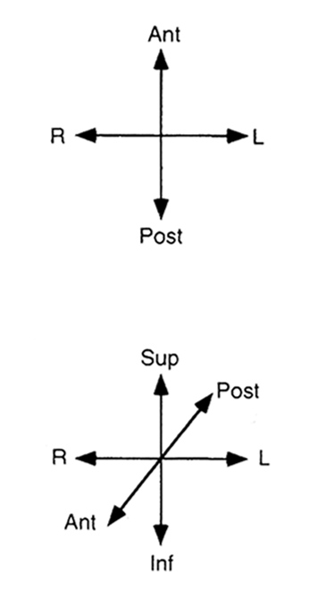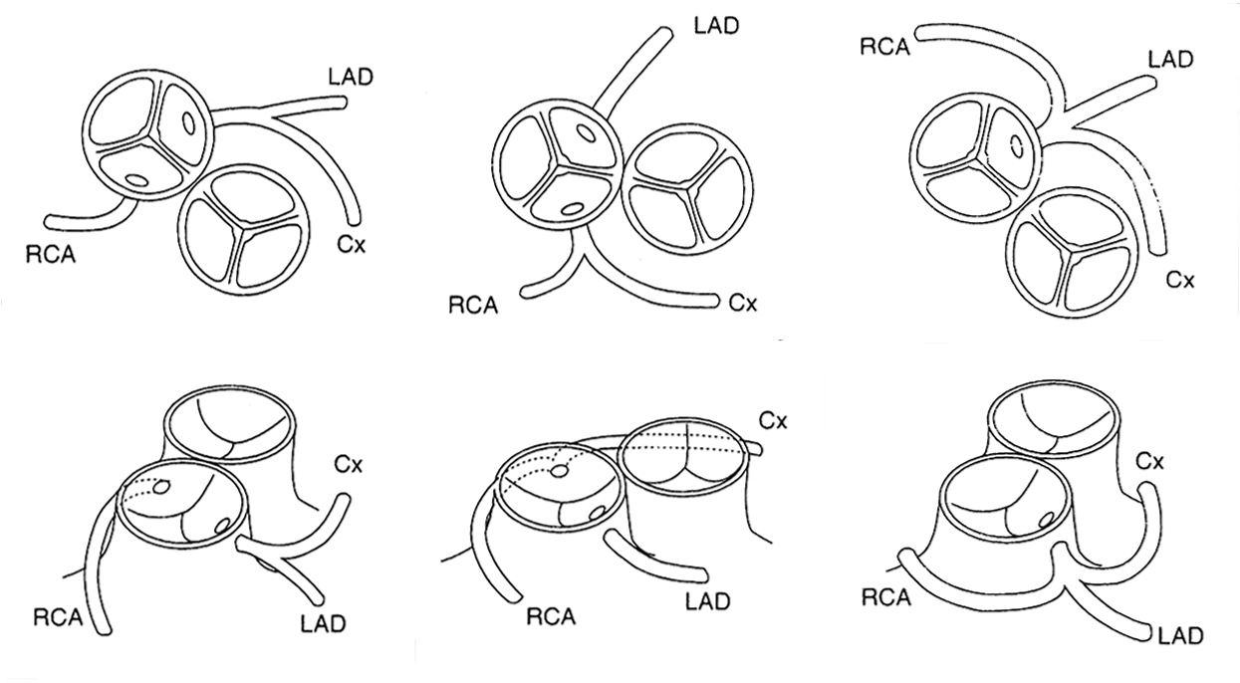
A

B
C
66.9%
16.1%
1.7%

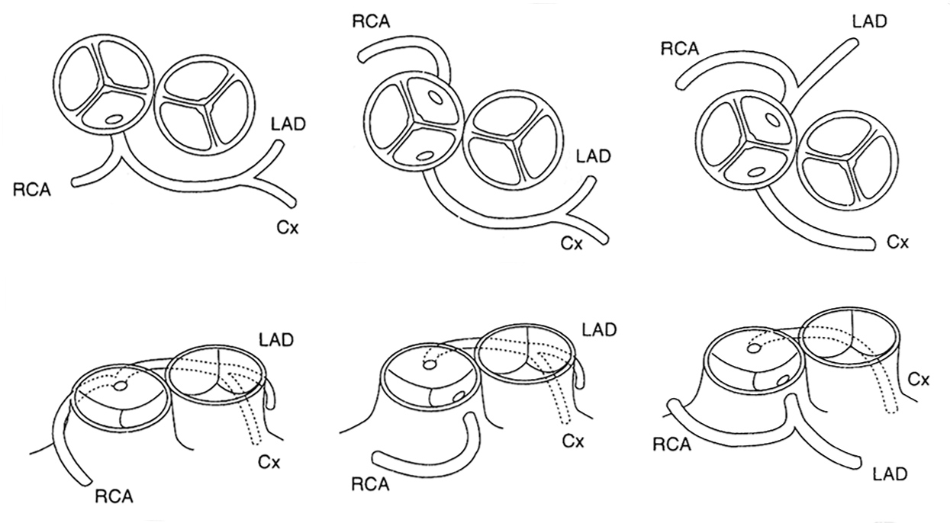
DA
EA
FA
3.9%
2.4%
4.2%

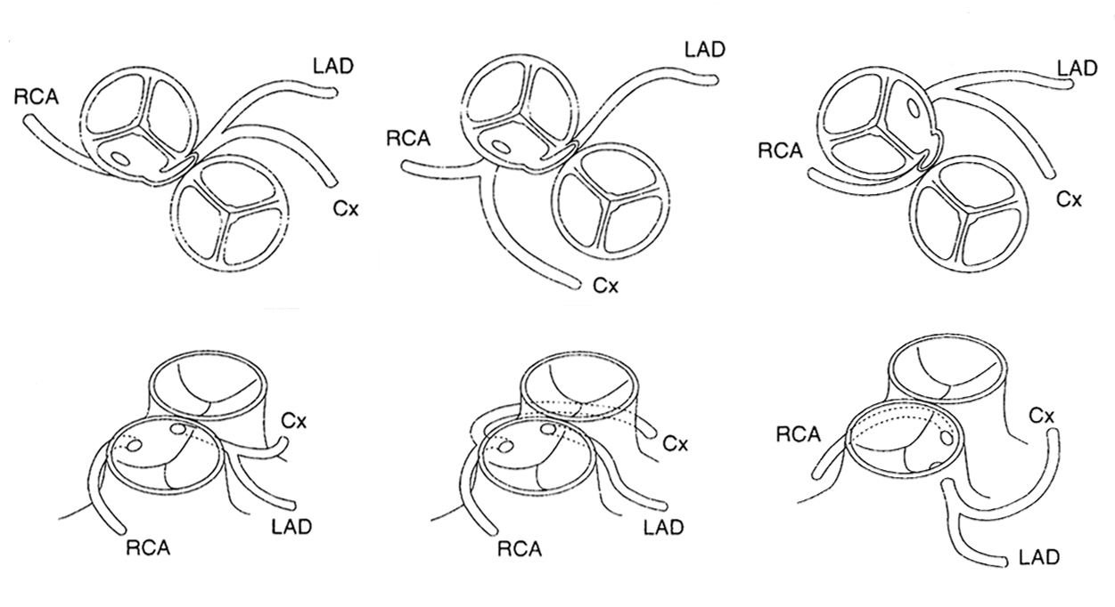
IA
HA
GA
0.1%
2.1%
1.0%

Fig. 1. Illustrated diagnostic projections(as visualized by echocardiography or ‘laid-back’ aortography) and frontal projections(as seen by surgeon) of common coronary distributions in TGA. Frequencies of each coronary pattern are represented in the underside respectively. A, usual pattern, B, circumflex from RCA, c, single LCA, D, single RCA, E, inverted pattern, F, inverted RCA and circumflex, G, intramural LCA, H, intramural LAD, I, intramural RCA.

참고문헌
1) Macmahon B, McKeown T, Record RG. The incidence and life expectation of children with congenital heart disease. Br Heart J 1953;15:121-9
2) Fyler DC. Report of New England Regional Infant Cardiac Program. Pediatrics 1980;65(Suppl):377
3) Wernovsky G. Chapter 51. transpositin of the great arteries. In: Aleen HD, Clark EB, Gutgesell HP, Driscoll DJ, editors. Moss and Adams’ heart disease in infants, children, and adolescents. 6th ed. Vol. II. Philadephia: Lippincott Williams & Wilkins; 2001. p.1027-84.
4) Fyler DC. Prevalence. Trends. In: Fyler DC, editor. Nadas pediatric cardiology. Philadephia: Hanley & Belfus; 1992. p.273-80.
5) Liebman J, Cullum L, Belloc NB. Natural history of transposition of the great arteries- anatomy and birth and death characteristics. Circulation 1969;40:237-62.
6) Kirklin, Idriss FS, Aubert J, Paul M, Nikaidoh H, Lev M, Newfeld EA. Transposition of the great vessels with ventricular septal defect. Surgical and anatomic considerations. J Thorac Cardiovasc Surg 1974;68:732-41.
7) Silberbach M, Castro WL, Goldstein MA, Lucas RV Jr, Edwards JE. Comparison of types of pulmonary stenosis with the state of the ventricular septum in complete transposition of the great arteries. Pediatr Cardiol 1989;10:11-5.
8) Kirklin JW, Barratt-Boyes BG. Complete transposition of the great arteries. In: Kirklin JW, Barratt-Boyes BG editors. Cardiac surgery. New York: Churchill Livingston; 1993. p.1383-467.
9) Nanda NC, Gramiak R, Manning JA, Lipchik EO. Echocardiographic features of subpulmonic obstruction in dextro-transposition of the great vessels. Circulation 1975;51:515-21.
10) Aziz KU, Paul MH, Idriss FS, Wilson AD, Muster AJ. Clinical manifestations of dynamic left ventricular outflow tract stenosis in infants with d-transposition of the great arteries with intact ventricular septum. Am J Cardiol 1979;44:290-7.
11) Tonkin IL, Sansa M, Elliott LP, Bargeron LM Jr. Recognition of developing left ventricular outflow tract obstruction in complete transposition of the great arteries. Radiology 1980;134:53-9.
12) Sansa M, Tonkin IL, Bargeron LM Jr, Elliott LP. Left ventricular outflow tract obstruction in transposition of the great arteries: an angiographic study of 74 cases. Am J Cardiol 1979;44:88-95.
13) Shrivastava S, Tadavarthy SM, Fukuda T, Edwards JE. Anatomic causes of pulmonary stenosis in complete transposition. Circulation 1976;54:154-9.
14) Rosenquist GC, Stark J, Taylor JF. Congenital mitral valve disease in transposition of the great arteries. Circulation. 1975;51:731-7.
15) Jimenez MQ, Martinez VP. Uncommon conal pathology in complete dextrotransposition of the great arteries with ventricular septal defect. Chest 1974;66:411-7.
16) Ammirati A, Arteaga M, Garcia-Pelaez I, Maitre MJ, Marcelletti C, Bosman C, Ballerini L, Quero-Jimenez M. Congenital mitral valve anomalies in transposition of the great arteries. Jpn Heart J. 1989;30:187-95.
17) Moene RJ, Oppenheimer-Dekker A. Congenital mitral valve anomalies in transposition of the great arteries. Am J Cardiol 1982;49:1972-8.
18) Huhta JC, Edwards WD, Danielson GK, Feldt RH. Abnormalities of the tricuspid valve in complete transposition of the great arteries with ventricular septal defect. J Thorac Cardiovasc Surg 1982;83:569-76.
19) Levin DL, Paul MH, Muster AJ, Newfeld EA, Waldman JD. d-Transposition of the great vessels in the neonate. A clinical diagnosis. Arch Intern Med 1977;137:1421-5.
20) Naeye RL. Transposition of the great arteries and prenatal growth. Arch Pathol 1966;82:412-18.
21) Satomi G, Nakazawa M, Takao A, Mori K, Touyama K, Konishi T, Tomimatsu H, Nakamura K. Blood flow pattern of the interatrial communication in patient with complete transposition of the great arteries: a pulsed Doppler echocardiographic study. Circulation 1986;73:95-9.
22) Newfeld EA, Paul MM, Muster AJ, Idriss FS. Pulmonary vascular disease in complete transposition of the great arteries: a study of 200 patients. Am J Cardiol 1974;34:75-82.
23) Clarkson PM, Neutze JM, Wardill JC, Barratt-Boyes BG. The pulmonary vascular bed in patients with complete transposition of the great arteries. Circulation 1976;53:539-43.
24) Yamaki S, Tezuka F. Quantitative analysis of pulmonary vascular disease in complete transposition of the great arteries. Circulation 1976;54:805-9.
25) Haworth SG, Radley-Smith R, Yacoub M. Lung biopsy findings in transposition of the great arteries with ventricular septal defect: potentially reversible pulmonary vascular disease is not always synonymous with operability. J Am Coll Cardiol 1987;9:327-33.
26) Waldman JD, Czapek EE, Paul MH, Schwartz AD, Levin DL, Schindler S. Shortened platelet survival in cyanotic heart disease. J Pediatr 1975;87:77-9.
27) Aziz KU, Paul MH, Rowe RD. Bronchopulmonary circulation in d-transposition of the great arteries: possible role in genesis of accelerated pulmonary vascular disease. Am J Cardiol 1977;39:432-8.
28) Iyer KS, Sharma R, Kumar K, Bhan A, Kothari SS, Saxena A, Venugopal P. Serial echocardiography for decision making in rapid two-stage arterial switch operation. Ann Thorac Surg 1995;60:658-64.
29) Day RW, Laks H, Drinkwater DC. The influence of coronary anatomy on the arterial switch operation in neonates. J Thorac Cardiovasc Surg 1992;104:706-12.
30) Wernovsky G, Mayer JE Jr, Jonas RA, Hanley FL, Blackstone EH, Kirklin JW, Castaneda AR. Factors influencing early and late outcome of the arterial switch operation for transposition of the great arteries. J Thorac Cardiovasc Surg 1995;109:289-301.
31) Prifti E, Crucean A, Bonacchi M, Bernabei M, Murzi B, Luisi SV, Vanini V. Early and long term outcome of the arterial switch operation for transposition of the great arteries: predictors and functional evaluation. Eur J Cardiothorac Surg 2002;22:864-73.
32) Pretre R, Tamisier D, Bonhoeffer P, Mauriat P, Pouard P, Sidi D, Vouhe P. Results of the arterial switch operation in neonates with transposed great arteries. Lancet 2001;357:1826-30.
33) Blume ED, Altmann K, Mayer JE, Colan SD, Gauvreau K, Geva T. Evolution of risk factors influencing early mortality of the arterial switch operation. J Am Coll Cardiol 1999;33:1702-9.
34) Hutter PA, Bennink GB, Ay L, Raes IB, Hitchcock JF, Meijboom EJ. Influence of coronary anatomy and reimplantation on the long-term outcome of the arterial switch. Eur J Cardiothorac Surg 2000;18:207-13.
35) McMahon CJ, el Said HG, Feltes TF, Watrin CH, Hess BA, Fraser CD Jr. Preoperative identification of coronary arterial anatomy in complete transposition, and outcome after the arterial switch operation. Cardiol Young 2002;12:240-7.
36) Pasquali SK, Hasselblad V, Li JS, Kong DF, Sanders SP. Coronary artery pattern and outcome of arterial switch operation for transposition of the great arteries: a meta-analysis. Circulation 2002;106:2575-80.
37) Scheule AM, Zurakowski D, Blume ED, Stamm C, del Nido PJ, Mayer JE Jr, Jonas RA. Arterial switch operation with a single coronary artery. J Thorac Cardiovasc Surg 2002;123:1164-72.
38) Sachweh JS, Tiete AR, Jockenhoevel S, Muhler EG, von Bernuth G, Messmer BJ, Daebritz SH. Fate of intramural coronary arteries after arterial switch operation. Thorac Cardiovasc Surg 2002;50:40-4.
39) Mandell VS, Lock JE, Mayer JE, Parness IA, Kulik TJ. The "laid-back" aortogram: an improved angiographic view for demonstration of coronary arteries in transposition of the great arteries. Am J Cardiol 1990;65:1379-83.
40) Davis AM, Wilkinson JL, Karl TR, Mee RB. Transposition of the great arteries with intact ventricular septum. Arterial switch repair in patients 21 days of age or older. J Thorac Cardiovasc Surg 1993;106:111-5.
41) Yasui H, Kado H, Yonenaga K, Hisahara M, Ando H, Iwao H, Fukuda S, Mizoguchi Y, Sunagawa H. Arterial switch operation for transposition of the great arteries, with special reference to left ventricular function. J Thorac Cardiovasc Surg 1989;98:601-10.
42) Dabritz S, Engelhardt W, von Bernuth G, Messmer BJ. Trial of pulmonary artery banding: a diagnostic criterion for 'one-stage' arterial switch in simple transposition of the great arteries beyond the neonatal period. Eur J Cardiothorac Surg 1997;11:112-6.
43) Lacour-Gayet F, Piot D, Zoghbi J, Serraf A, Gruber P, Mace L, Touchot A, Planche C. Surgical management and indication of left ventricular retraining in arterial switch for transposition of the great arteries with intact ventricular septum. Eur J Cardiothorac Surg 2001;20:824-9.
44) Jonas RA, Giglia TM, Sanders SP, Wernovsky G, Nadal-Ginard B, Mayer JE Jr, Castaneda AR. Rapid, two-stage arterial switch for transposition of the great arteries and intact ventricular septum beyond the neonatal period. Circulation 1989;80:I203-8.
45) Lindesmith GG, Stanton RE, Lurie PR, Takahashi M, Tucker BL, Stiles QR, Meyer BW. An assessment of Mustard's operation as a palliative procedure for transposition of the great vessels. Ann Thorac Surg 1975;19:514-20.
46) Byrne J, Clarke D, Taylor JF, Macartney F, de Leval M, Stark J. Treatment of patients with transposition of great arteries and pulmonary vascular obstructive disease. Br Heart J 1978;40:221-5.
47) Pridjian AK, Tacy TA, Teske D, Bove EL. Palliative arterial repair for transposition, ventricular septal defect, and pulmonary vascular disease. Ann Thorac Surg 1992;54:355-6.
48) Sagin-Saylam G, Somerville J. Palliative Mustard operation for transposition of the great arteries: late results after 15-20 years. Heart 1996;75:72-7.
49) Sharma R, Choudhary SK, Bhan A, Juneja R, Kothari SS, Saxena A, Venugopal P. Left ventricle is better suited as pulmonary ventricle in simple transposition with severe pulmonary hypertension. Ann Thorac Surg 2002;74:1612-5.

